Приложение 5

День экологических знаний

Задачи: Воспитывать эстетические чувства, любовь к природе, Родине, прививать экологические навыки и уважительное отношение к окружающей среде, миру природы.

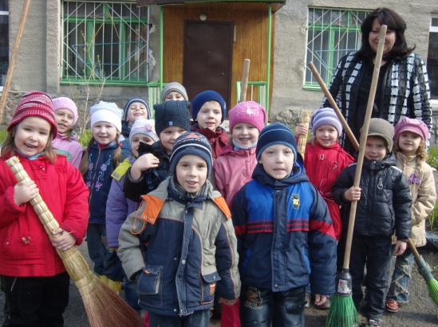

15 апреля воспитанники и педагоги МБДОУ №161 «высадили» свой десант в соседний сквер, расположенный возле городской Филармонии.
Цель данного мероприятия – воспитание у детей любви к природе, желания заботиться о ней, беречь и охранять ее богатства.
Мы основательно подготовились: вооружились граблями, метлами, вениками, мешками, перчатками.
Ребята с большим удовольствием сгребали листву, собирали мусор.
Для детей старшей и подготовительной групп была проведена викторина «Знатоки природы». Дети показали свои знания, подготовили вместе с родителями познавательные материалы о птицах, деревьях, животных своей Родины.
С целью привлечения внимания к проблеме охраны окружающей среды и популяризации бережного отношения к природе были выпущены листовки-призывы. Дети и их родители распространяли их по месту жительства и на местах работы.
